前 言
尊敬的用户：
您能成为我们的客户，是我们莫大的荣幸！
为了使您对我公司产品有一个深入的了解，并能熟悉使用，我们为您配备了使用说明书。本说明书对我公司产品的使用作了详细说明。在使用系统之前，请先仔细地阅读本说明书，它有助于您更好地使用本公司软件。
此外，为了不断地提高产品的功能、性能和可靠性，我们可能会对产品的软件做进一步的调整和优化，这样有可能导致产品的实际情况与说明书有某些不一致的地方，但这不会影响您对产品的使用，恳请您能够谅解。
如果您在使用产品的过程中有什么疑问和建议，欢迎您随时拨打我公司服务 电话或发送邮件到我们公司邮箱，感谢您的宝贵意见，我们会持续为您提供更优质的服务以及更优质的产品。
感谢您的合作！

热带作物及制品标准化管理系统
用户操作手册
（版本：V1.2.0）

郑州九嵩信息技术有限公司
编制时间：2023年8月
目录
热带作物及制品标准化管理系统 3
产品概述 3
特殊说明 4
1.0 访问平台 5
1.0.1 热带作物及制品标准网 5
1.0.2 热带作物及制品标准化管理系统 5
1.1 注册 6
1.1.1 用户单位注册 6
1.1.2 用户注册 8
1.2 登录 11
1.2.1 用户管理员登录 11
1.2.2 用户登录 12
1.3 用户单位管理 13
1.3.1 用户单位 13
1.3.1 用户 14

热带作物及制品标准化管理系统使用手册

如何访问平台

1.0.1 通过热带作物及制品标准网访问平台
- 打开IE浏览器（谷歌、火狐或360），输入网址：http://www.rbwtc.cn/，访问热带作物及制品标准网，如下图
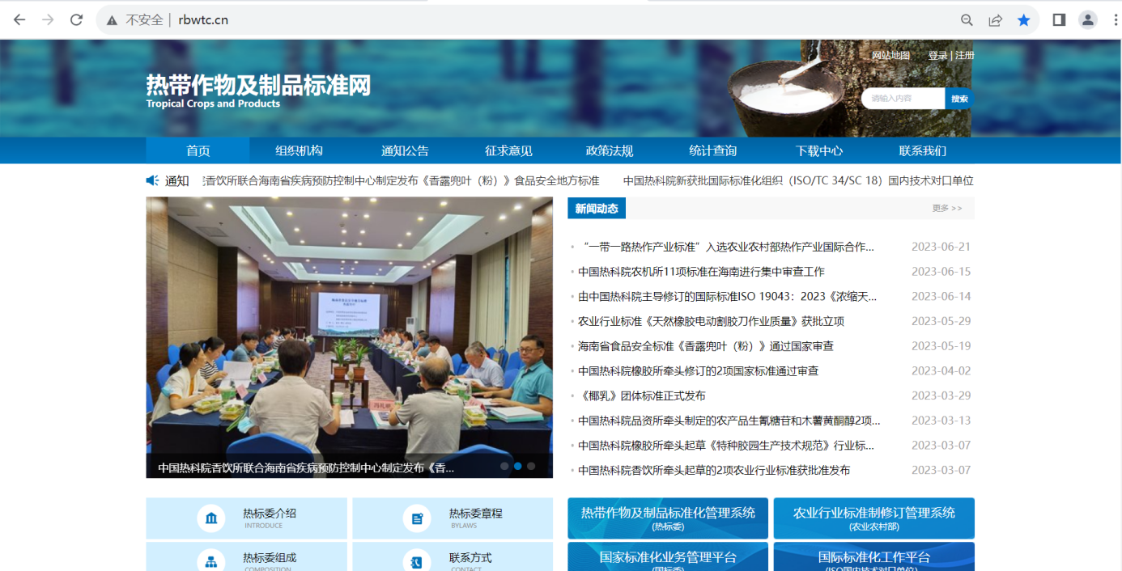
- 点击页面右上角“登录”按钮，进入系统登录首页，输入账号、密码进行访问。

1.0.2 直接输入热带作物及制品标准化管理系统网址
- 打开IE浏览器（谷歌、火狐或360），输入网址：http://www.rbwtc.cn/xt/#/login，访问热带作物及制品标准化管理系统，如下图
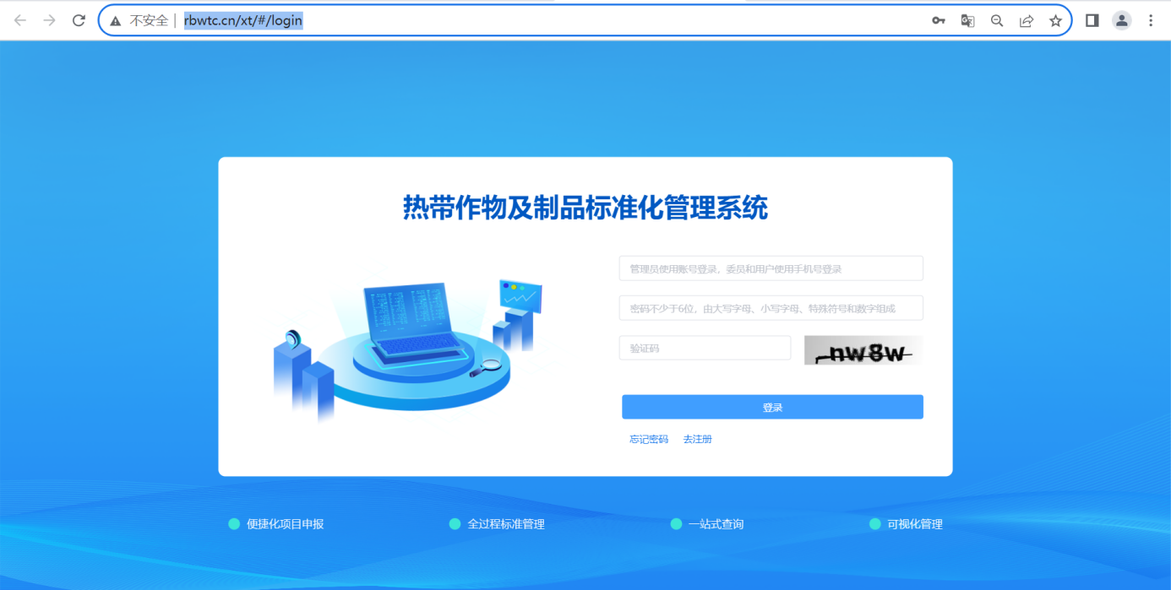

1.1 如何注册

1.1.1 用户单位注册
- 在浏览器的地址栏输入（http://www.rbwtc.cn/xt/#/login）系统网址，回车进入热带作物及制品标准化管理系统登录页面（如下图）；
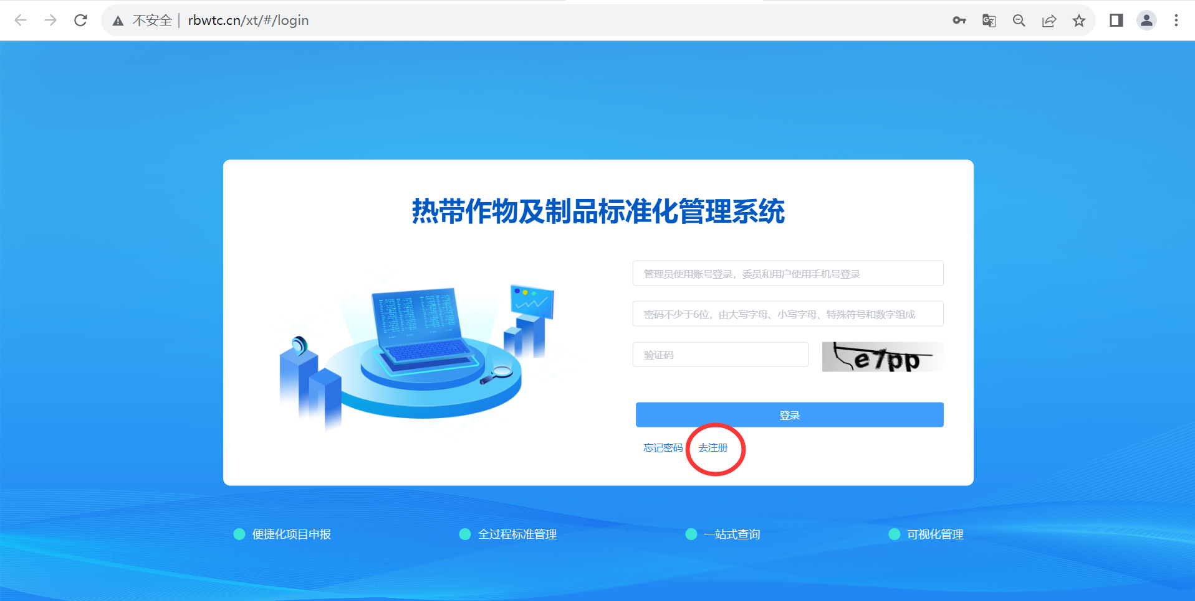
- 点击“去注册”按钮进入如下界面。
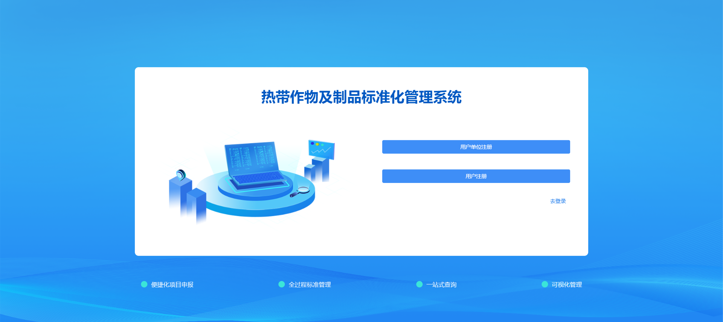
- 点击“用户单位注册”按钮进入如下界面。
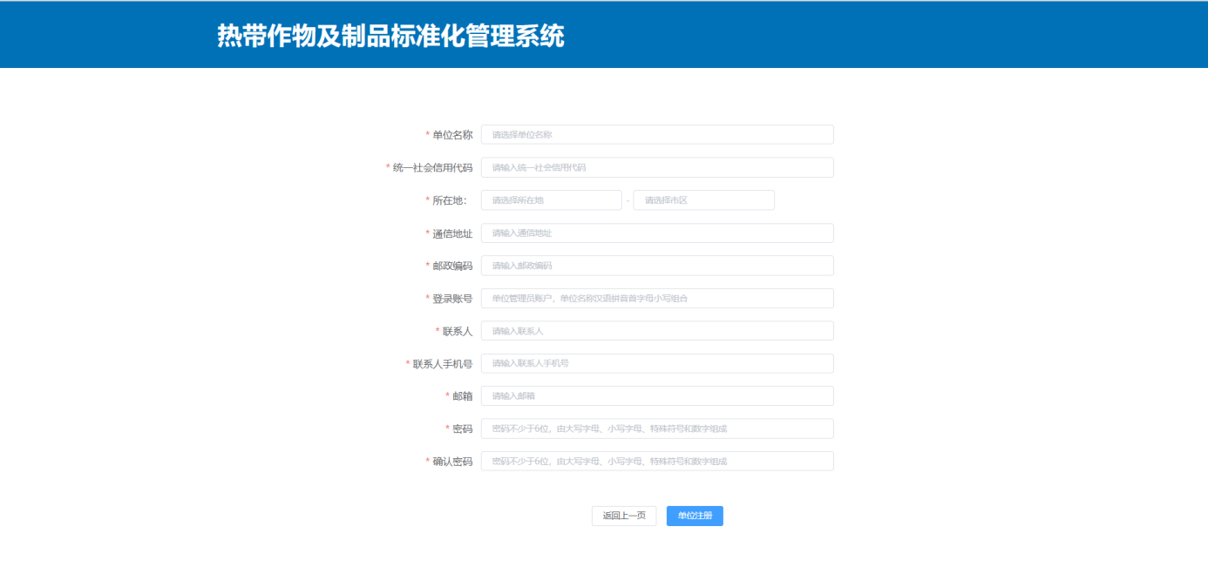
- 填写相关信息，确认无误后；点击“单位注册”按钮，提交成功后提示注册成功，注意：
1、妥善保管“登录账号“和密码（规则：6位及以上字符且大写字母、小写字母、特殊符合和数字组成），方便登录系统；
2、请填写常用的联系人手机号和邮箱，方便系统以短信或邮件形式进行项目、标准进度提醒

- 使用注册成功的账号和密码登录系统完善用户单位信息，如下图所示。

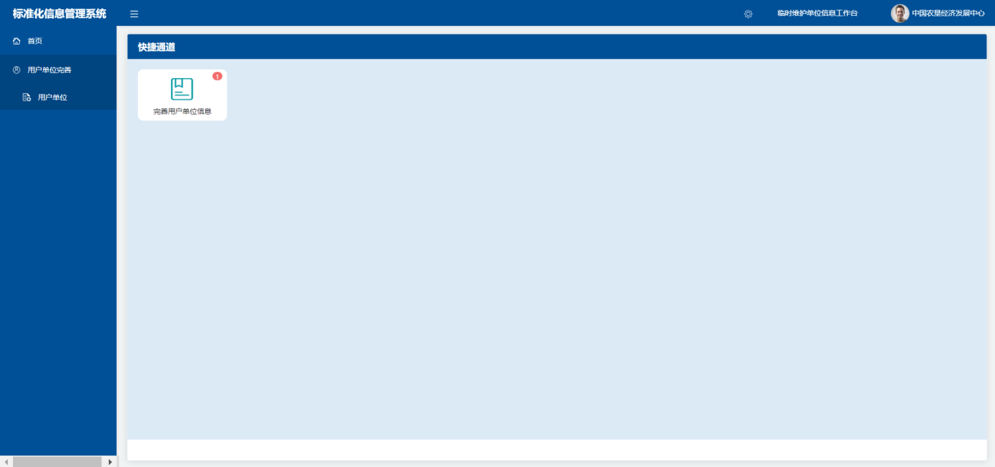
- 点击“完善用户单位信息”按钮，进入如下界面；
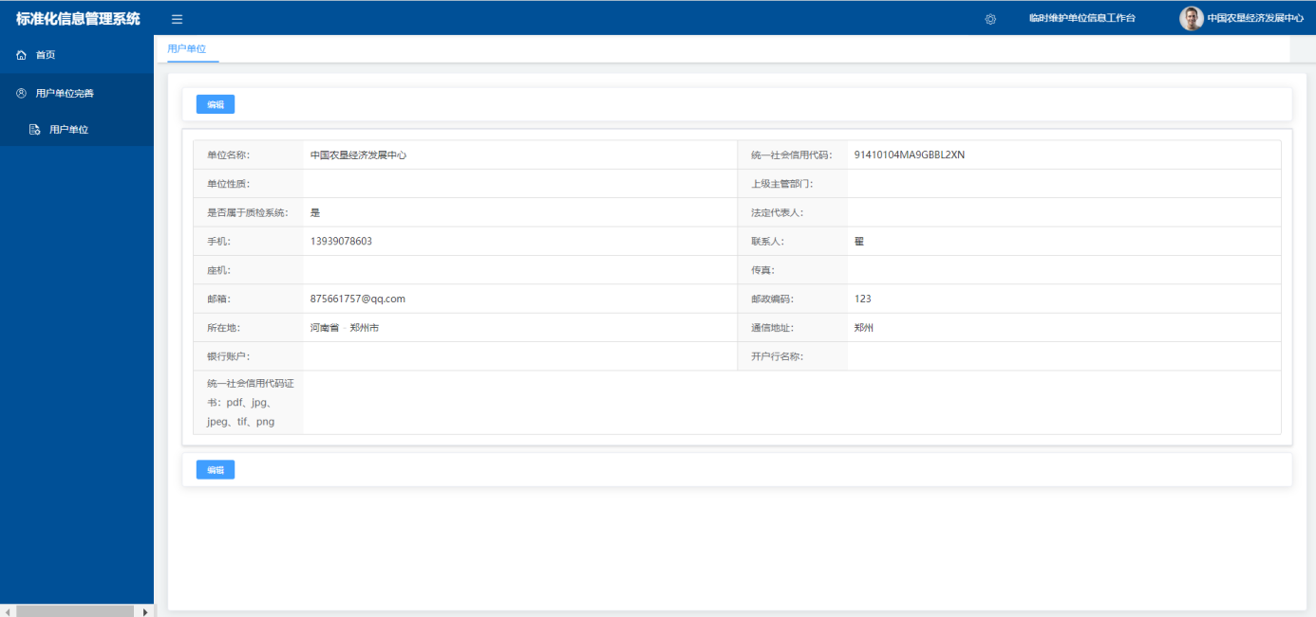
- 点击“编辑”按钮，完善用户单位信息，确认无误后，点击“提交审核”按钮，等待热标委管理审核；如下图所示。

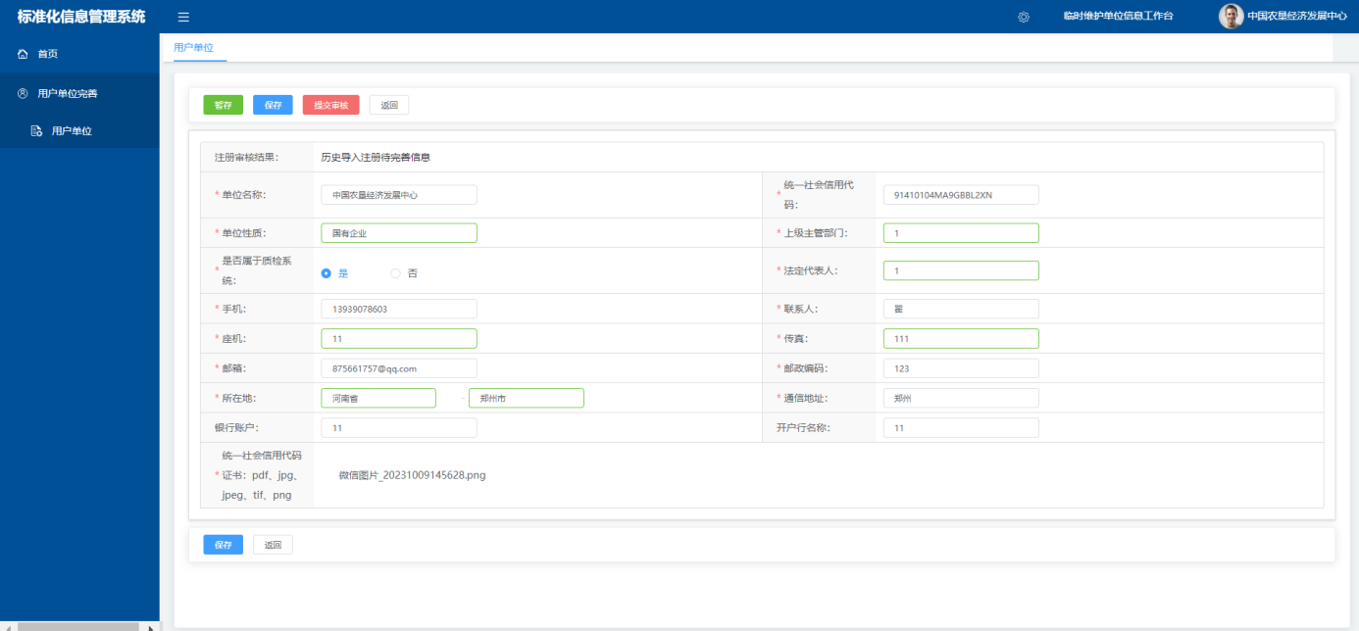
此时需要耐心等待热标委管理审核该用户单位信息；
- 热标委管理审核后，将以短信、邮件方式通知该用户单位；
- 通过审核，可以正常使用该系统；
- 不通过审核，登录系统修改注册信息，再次提交审核；
- 请妥善保管“登录账号“和密码（规则：6位及以上字符且大写字母、小写字母、特殊符合和数字组成），方便登录系统；
- 请填写常用的联系人手机号和邮箱，方便系统以短信或邮件形式进行项目、标准进度提醒。
6、此处将存在两处通知分别为：注册成功通知、热标委管理员审核后通知。

1.1.2 用户注册
- 在浏览器的地址栏输入（http://www.rbwtc.cn/xt/#/login）系统网址，回车进入热带作物及制品标准化管理系统登录页面（如下图）；
- 点击“去注册”按钮进入如下界面。
- 点击“用户注册”，进入用户注册流程
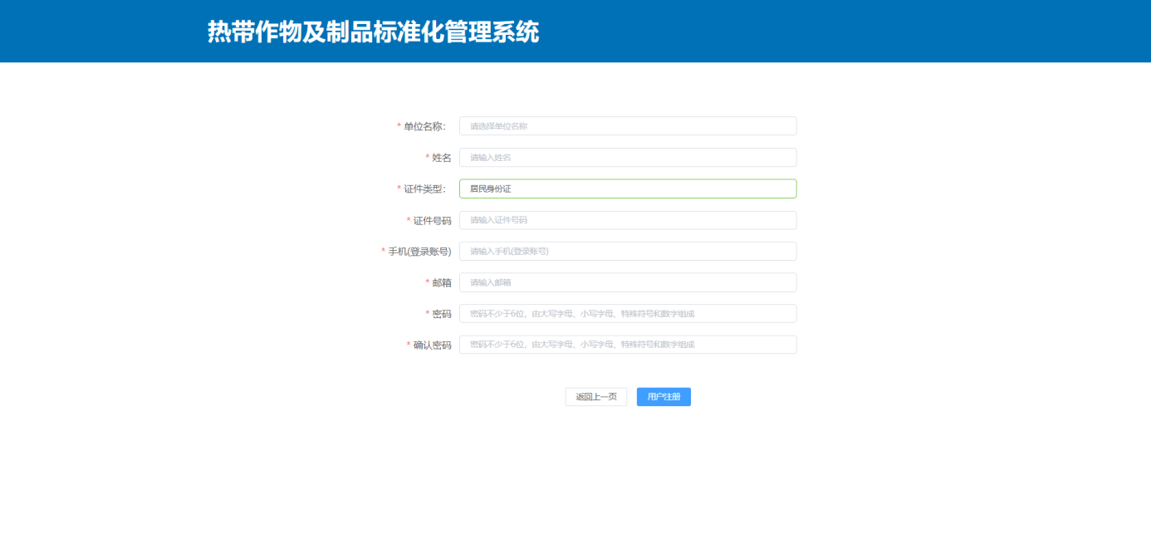
- 填写相关信息，确认无误后；点击“用户注册”按钮，提示“个人用户注册成功，请登录系统补全信息并提交审核”，用户单位审核后，方为注册成功。
- 请使用手机号（登录账号）和密码登录系统补全用户信息；如下图所示；
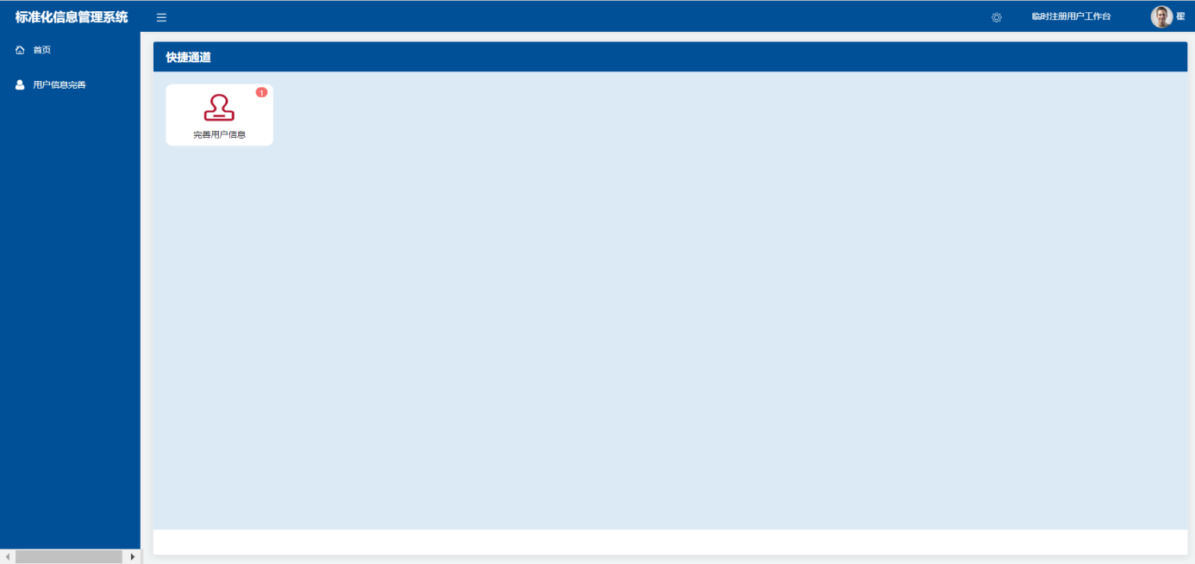
- 点击“完善用户信息”按钮，进入完善用户信息页面，再点击“编辑”按钮，进行信息完善，如下图所示；
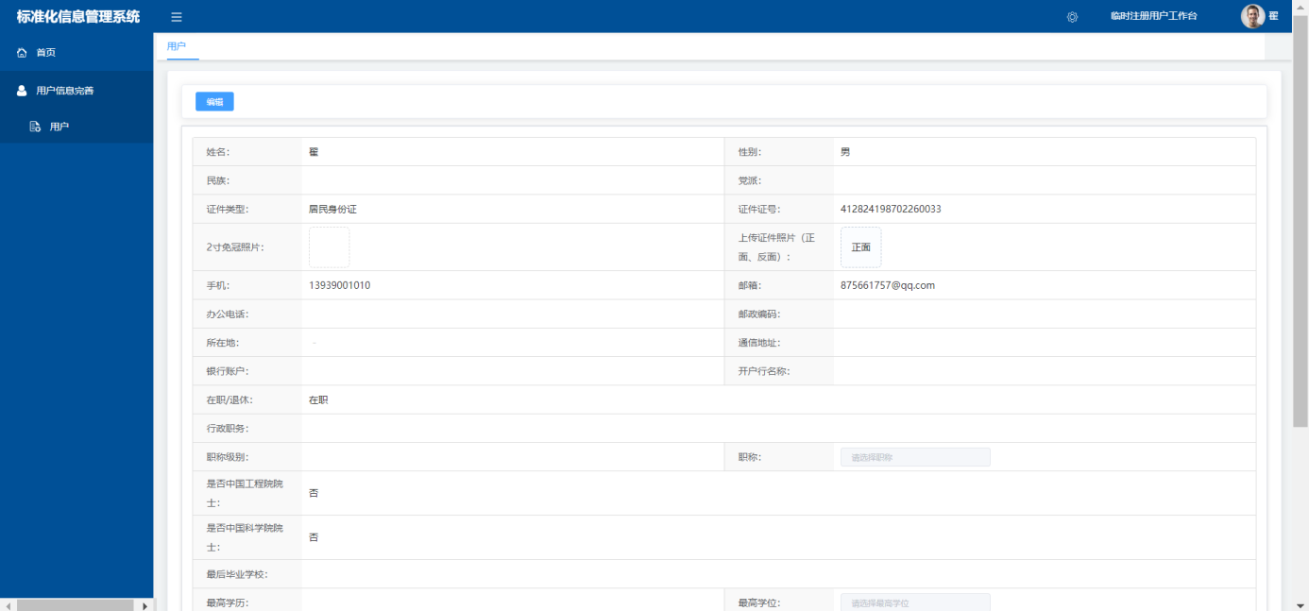
- 确认无误后，点击“提交审核”，等待用户单位管理员审核用户信息完整性和真实性；如下图所示；
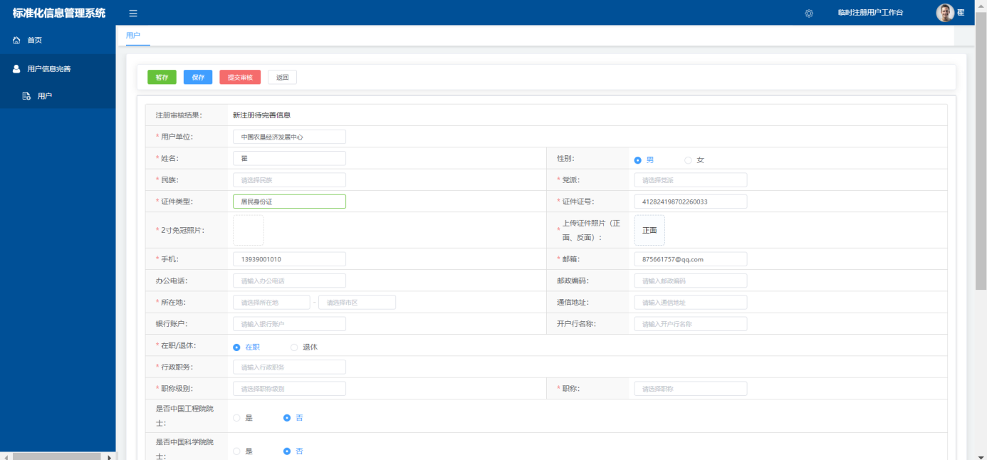
此时需要耐心等待用户单位管理员审核该用户信息。
- 通过审核，可以正常使用该系统；
- 不通过审核，登录系统修改注册信息，再次提交审核。
- 请妥善保管“手机（登录账号）“和密码，方便登录系统；
- 请填写常用的邮箱，方便系统以短信或邮件形式进行项目、标准进度提醒。
- 此处将存在两处通知分别为：注册成功通知、用户单位管理员审核后通知。

1.2 如何登录

1.2.1 用户管理员登录
- 在登录页面输入正确的账户密码后点击“登录”，进入网站首页。（根据当前登录用户的权限加载对应的菜单） 如下图；
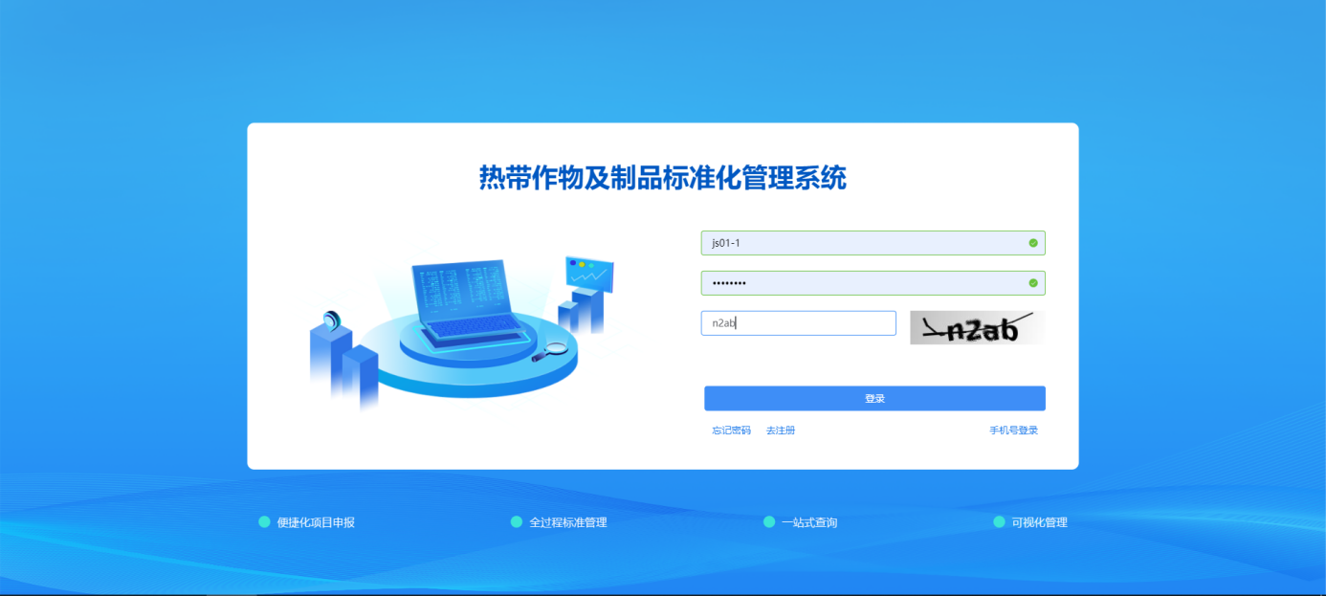
- 点击“登录”，进入用户单位管理员首页
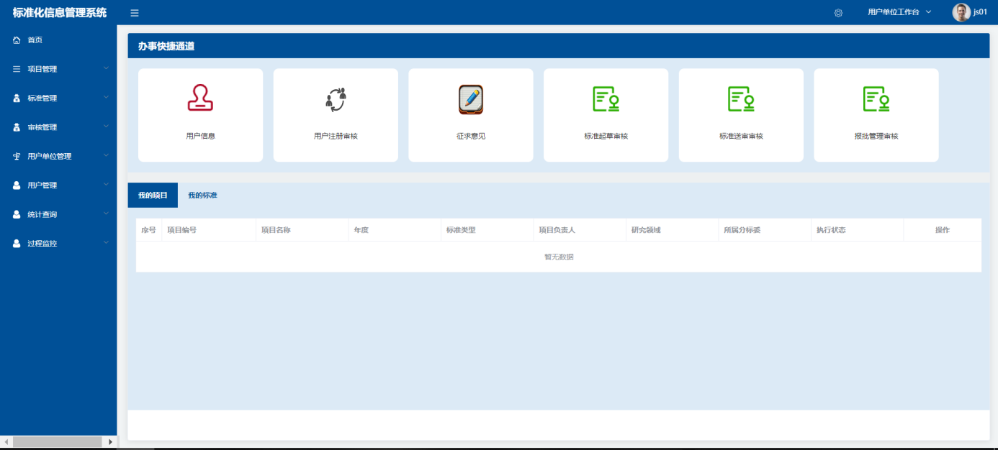

1.2.2 用户登录
- 在登录页面输入正确的账户密码后点击“登录”，进入网站首页。（根据当前登录用户的权限加载对应的菜单） 如下图；
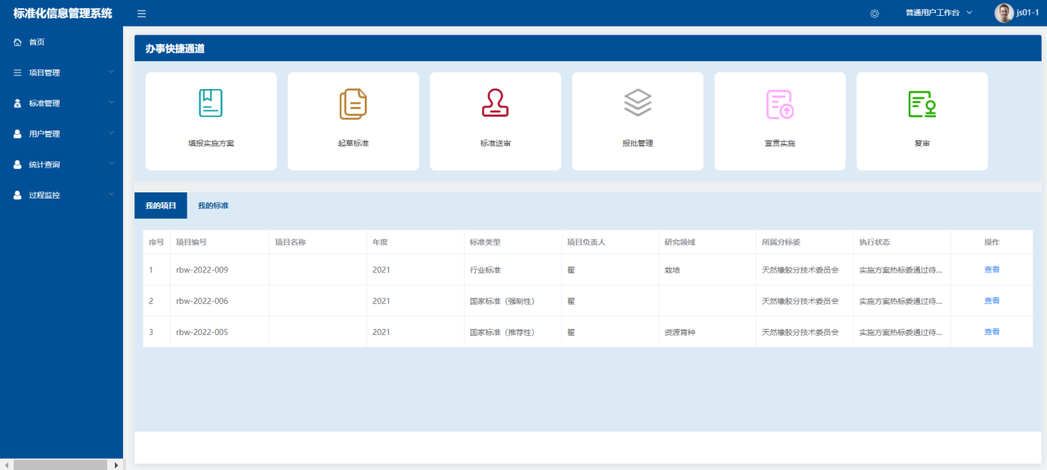

1.3 如何查看用户单位

1.3.1 用户单位
依次打开“用户单位管理”->选择“用户单位”，如下图
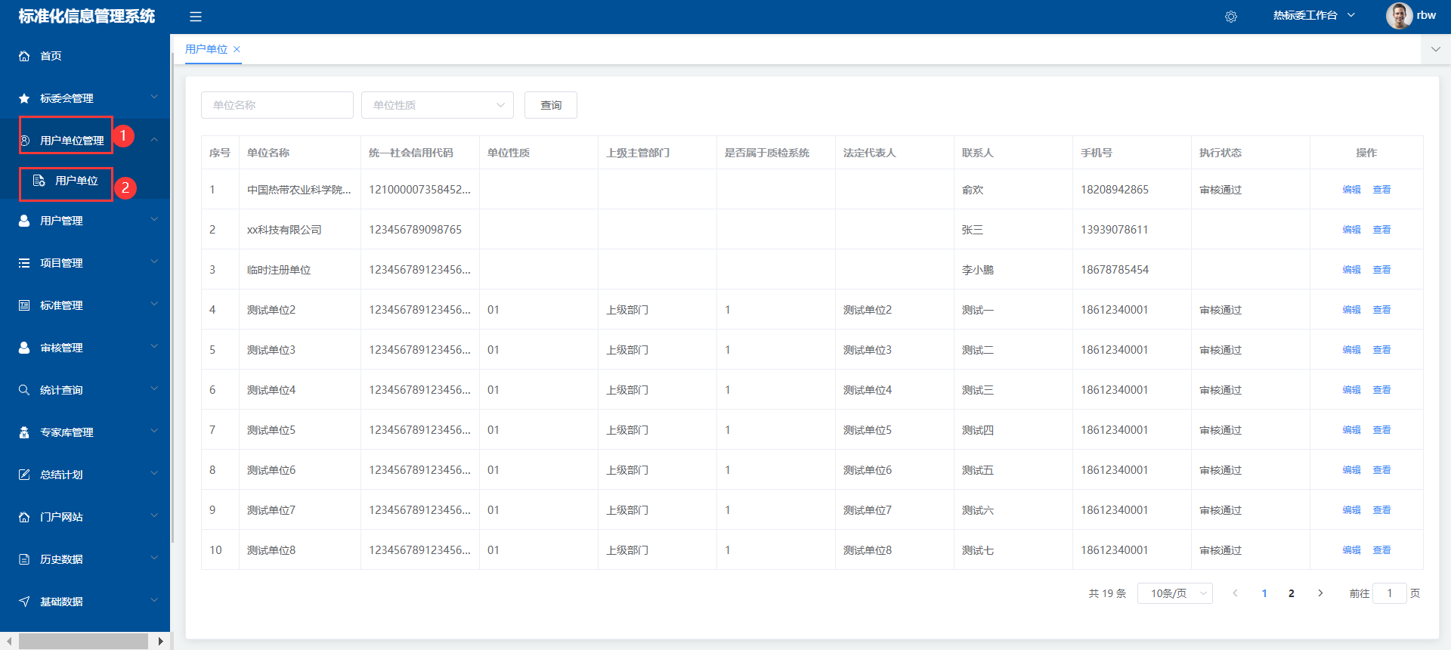
功能简介
- 操作说明
- 用户单位管理员登录管理本单位信息
- 热标委管理员登录管理所有用户单位信息
- 操作者：
用户管理员:
热标委管理员：

1.3.1 用户
依次打开“用户单位管理”->选择“用户”，如下图
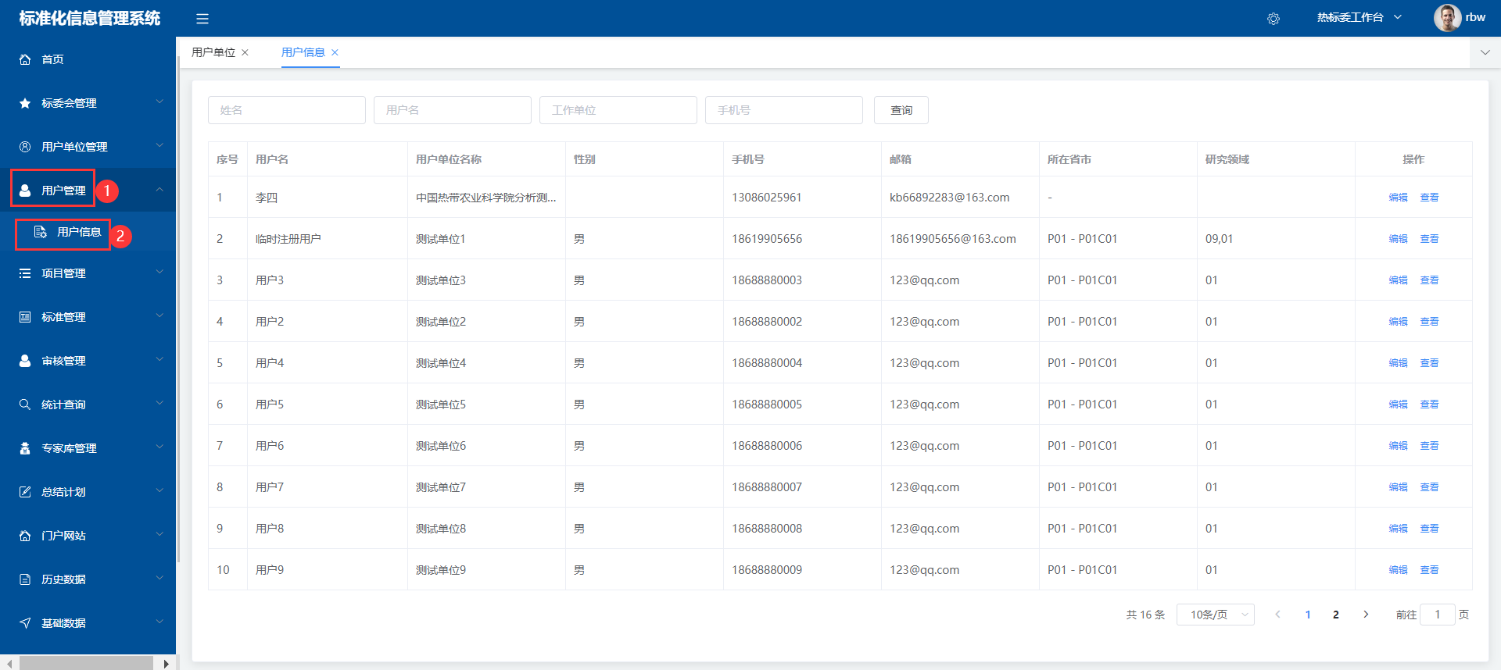
功能简介
- 操作说明
用户登录管理本人信息。
用户单位管理员登录管理本单位用户信息
热标委管理员登录管理所有用户单位用户信息
- 操作者：
用户:
用户单位：
热标委管理员：

如何申报项目
- 针对项目流程环节做以下流程图，供使用者快速了解整个项目环节；请使用系统前务必仔细了解。

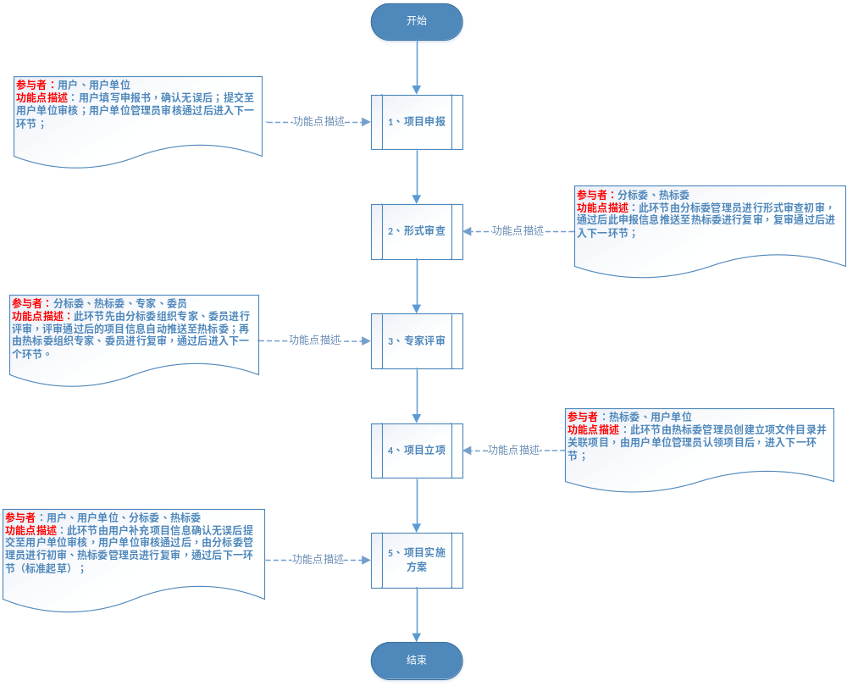

1.4.1 填报申报书
- 、填报申报书操作：
- 使用【用户】账号登录系统依次打开“项目管理”->“填报申报书”，如下图；
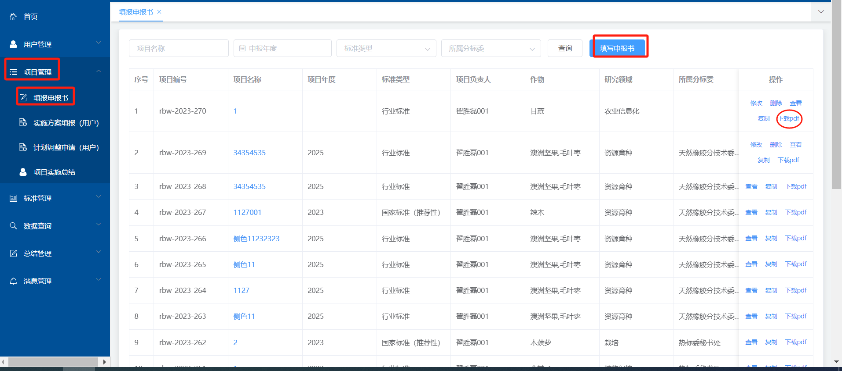
点击“下载PDF”按钮，将自动生成申报书；

- 点击“填写申报书”按钮跳转至如下页面
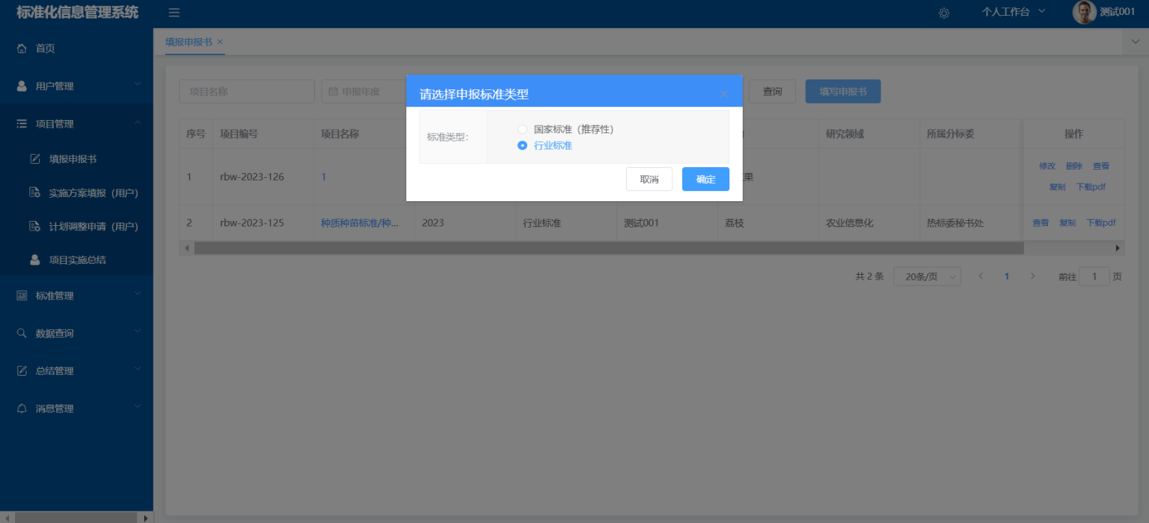
- 选择您要申报标准类型，点击“确定”进入如下界面；
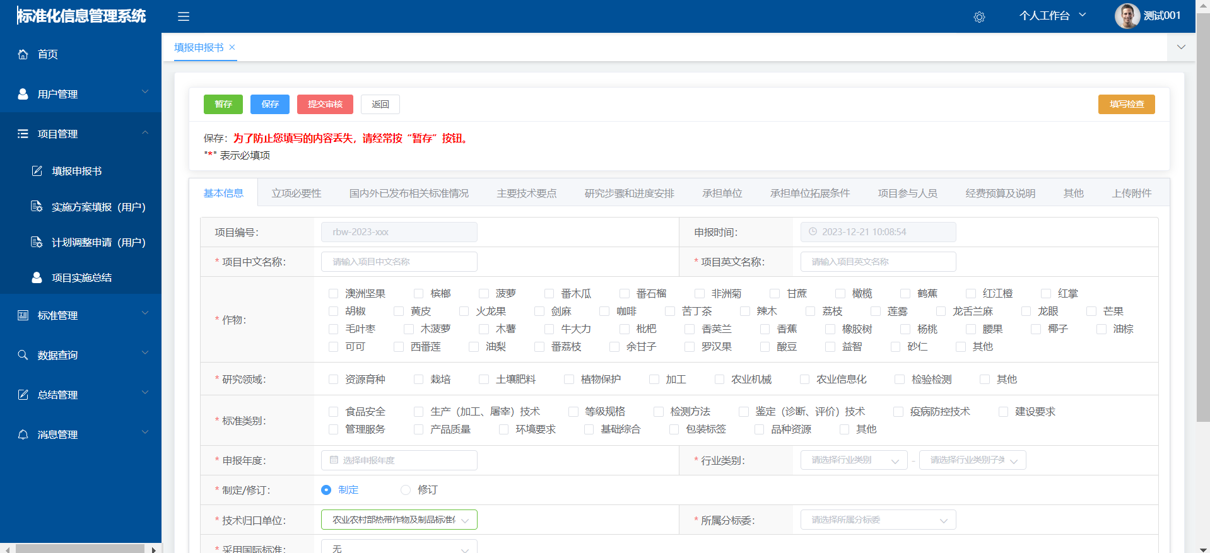

- 填写完带有“*”标识信息后，点击“提交审核”按钮，进入用户单位审核；如何操作见（项目申报审核操作）
功能简介
- 操作说明：
审核通过的用户登录系统，点击“填报申报书”，选择“申报标准类型”后，进入填报申报书页面，填写无误后，点击“提交审核”，进入用户单位审核。
- 按钮说明：
暂存：不验证填写内容是否符合要求，保存当前信息；
保存：验证填写内容是否符合要求，保存当前信息；
提交审核：将系统验证后的信息提交至相关部门审核；
填写检查：检测输入内容是否符合要求。
3、操作者：
用户
- 、项目申报审核操作：
- 使用【用户单位管理员】账号登录系统依次打开“审核管理”->“项目申报书”，如下图；
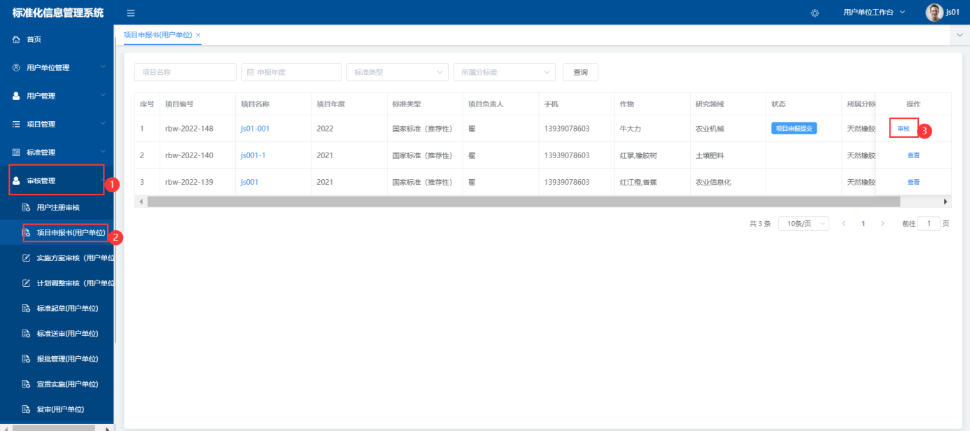
。
- 点击“审核”跳转至如下界面
上传pdf申报书，并通过。
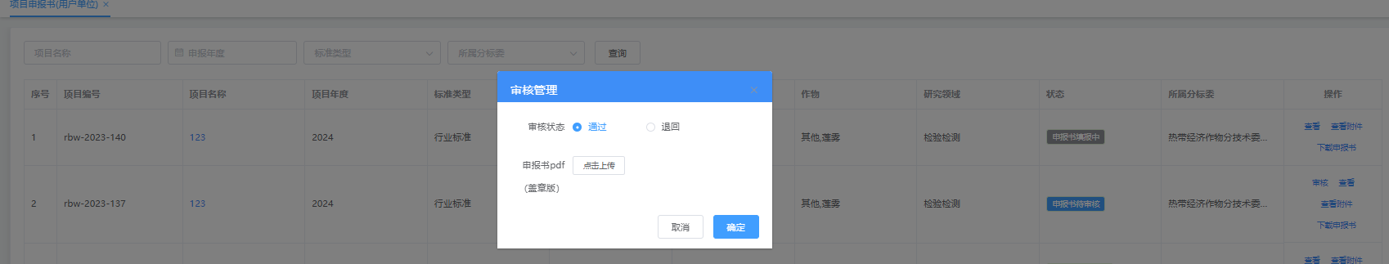

功能简介
- 操作说明：
用户单位管理员审核本单位提交的项目申报书；
- 审核通过后，进入形式审查流程；
- 审核不通过，数据退回至用户，由用户修改申报书（修改后再次提交）。
- 操作者：
用户单位管理员。

1.4.2 形式审查
- 、形式审查初审操作：
- 使用【分标委管理员】账号登录系统依次打开“审核管理”->选择“形式审查初审”，如下图；
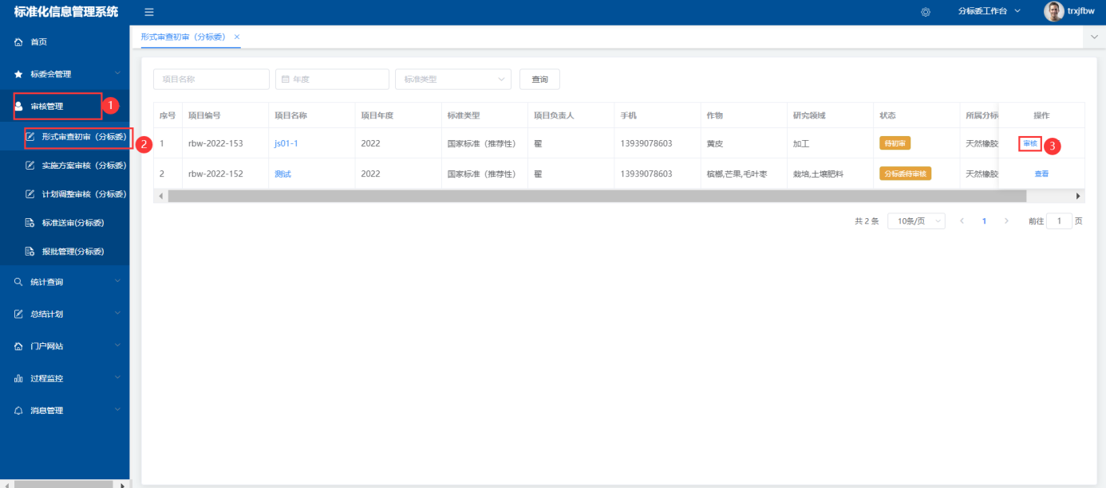

- 点击“审核”按钮后显示如下界面

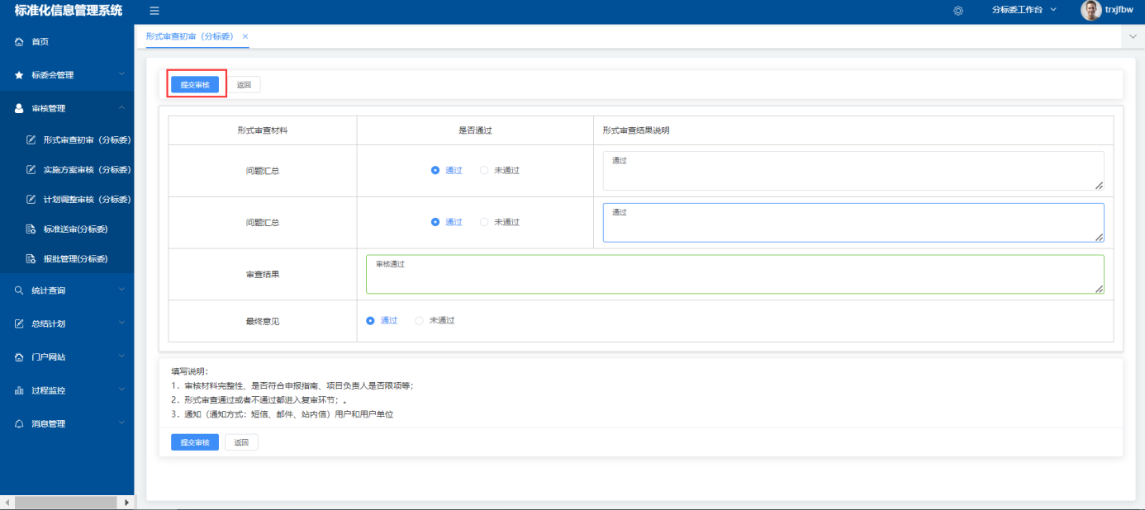

功能简介
- 操作说明：
分标委管理员进入形式审查界面，对属于当前分标委的项目进行审批；审批通过后热标委管理员进行复审。
2、操作者：
分标委管理员
- 、形式审查复审操作：
- 使用【热标委管理员】账号登录系统依次打开“审核管理”->选择“形式审查复审”，如下图；
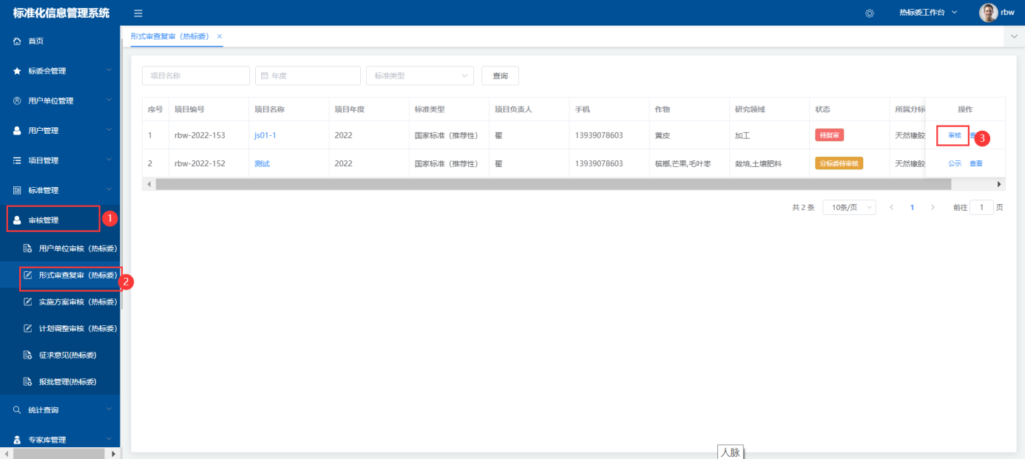

- 点击“审核”按钮后显示如下界面
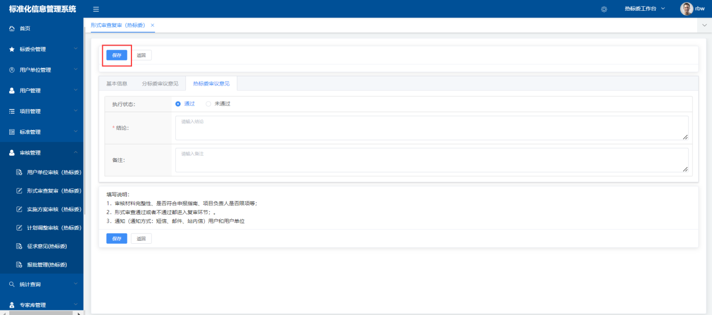

功能简介
- 操作说明：
热标委管理员进入形式审查界面，对分标委管理员审批通过后的项目进行复审；审批通过后进入项目评审阶段或公示至门户网站【暂时未开启】;热标委管理公示时，将通知用户、用户单位、分标委。
2、操作者：
热标委管理员

1.4.3 项目评审
一、分标委管理员创建评审会议操作
- 使用【分标委管理员】账号登录系统依次打开“项目管理”->选择“评审会议”，如下图；
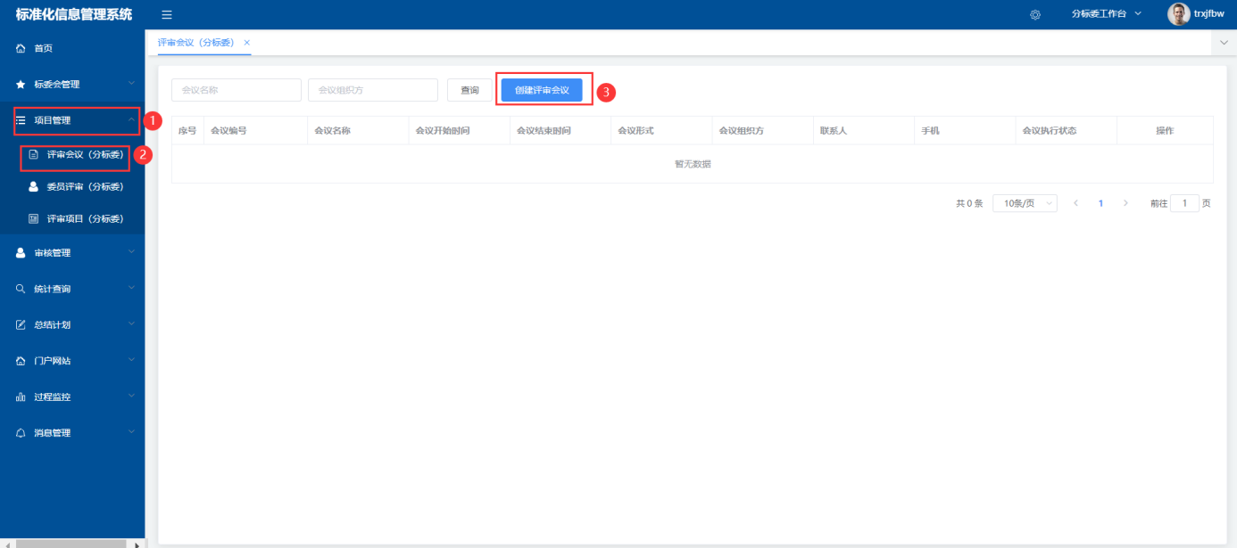

- 点击“创建评审会议”按钮，进入创建评审会议页面。
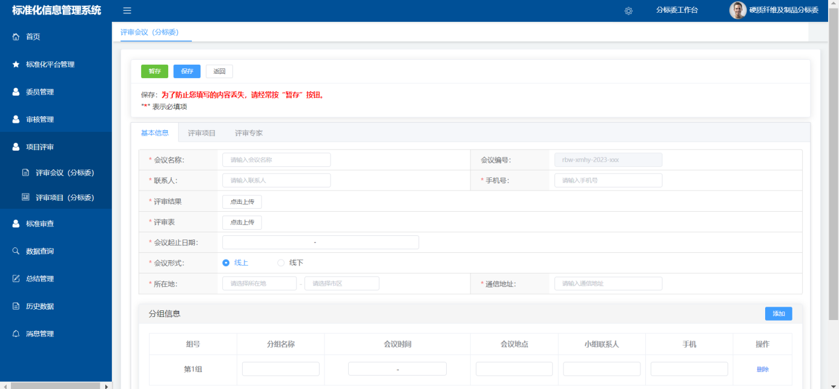

- 点击“评审项目”页签，选择要评审的项目
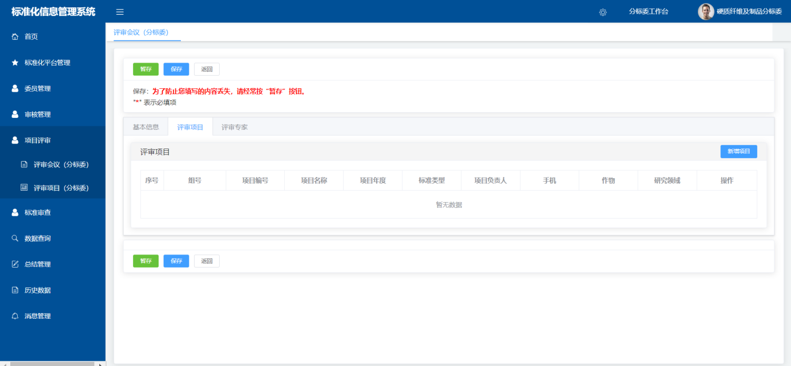

- 点击“评审专家”，选择参与专家。
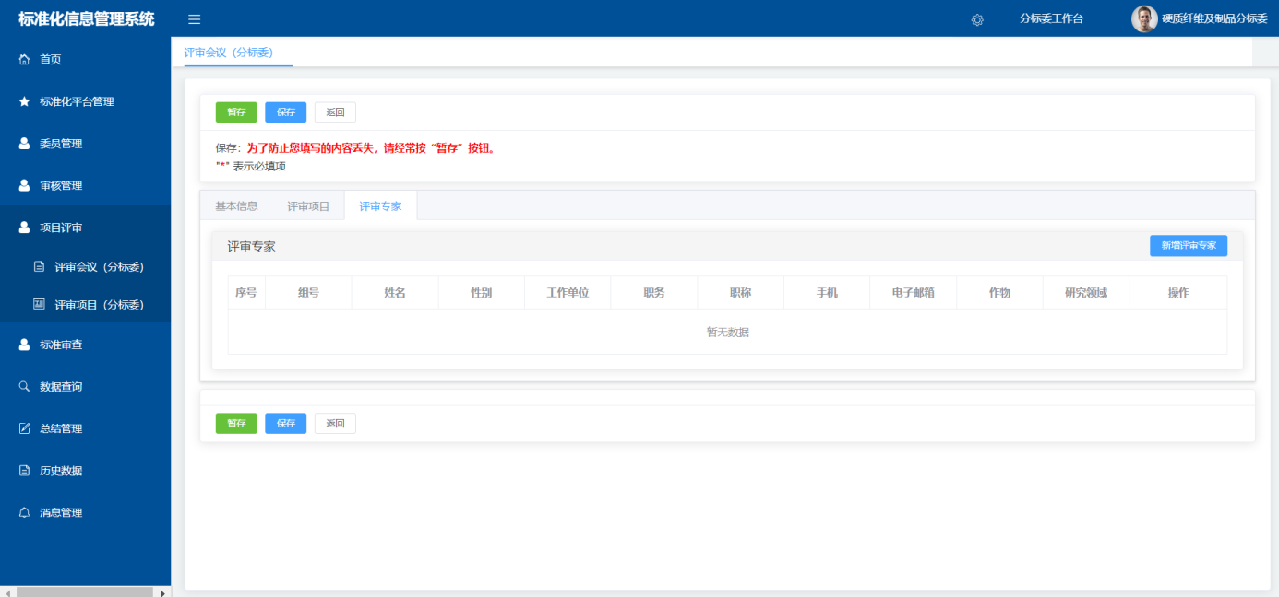
- 点击“保存”按钮，保存相关会议信息并返回如下界面；
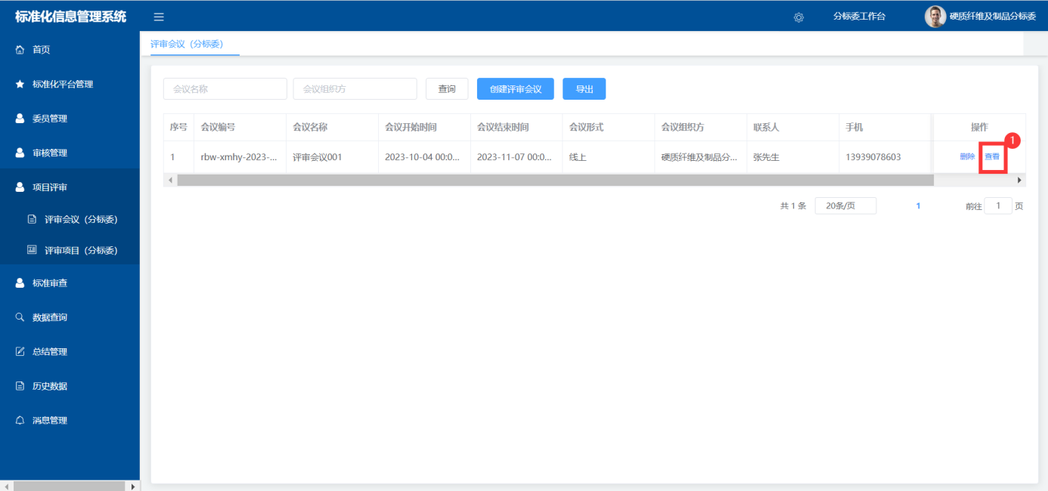
- 点击“查看”按钮进入如下界面；点击“通知”按钮，系统将以短信（暂未开通）、邮件方式发送通知给指定的评审专家。
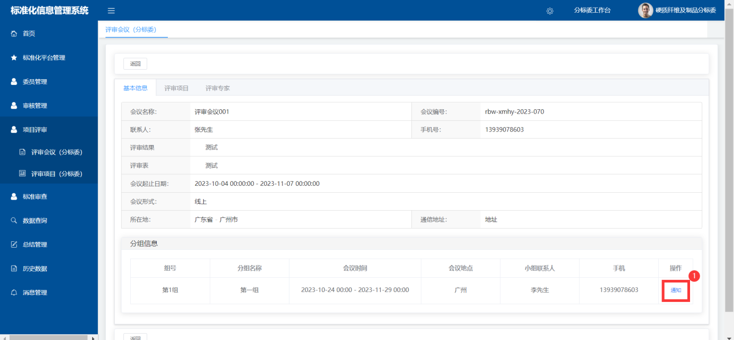

功能简介
- 操作说明：
- 线下：分标委组织专家选择项目进行项目评审；
- 线上：分标委管理员系统中选择专家、选择项目进行创建评审会议；
- 按钮说明：
暂存：不验证填写内容是否符合要求，保存当前信息；
保存：验证填写内容是否符合要求，保存当前信息；
3、操作者：
分标委管理员
二、专家、委员参与项目评审
- 使用【专家、委员】账号登录系统依次打开“项目评审”-> “委员评审”，如下图；
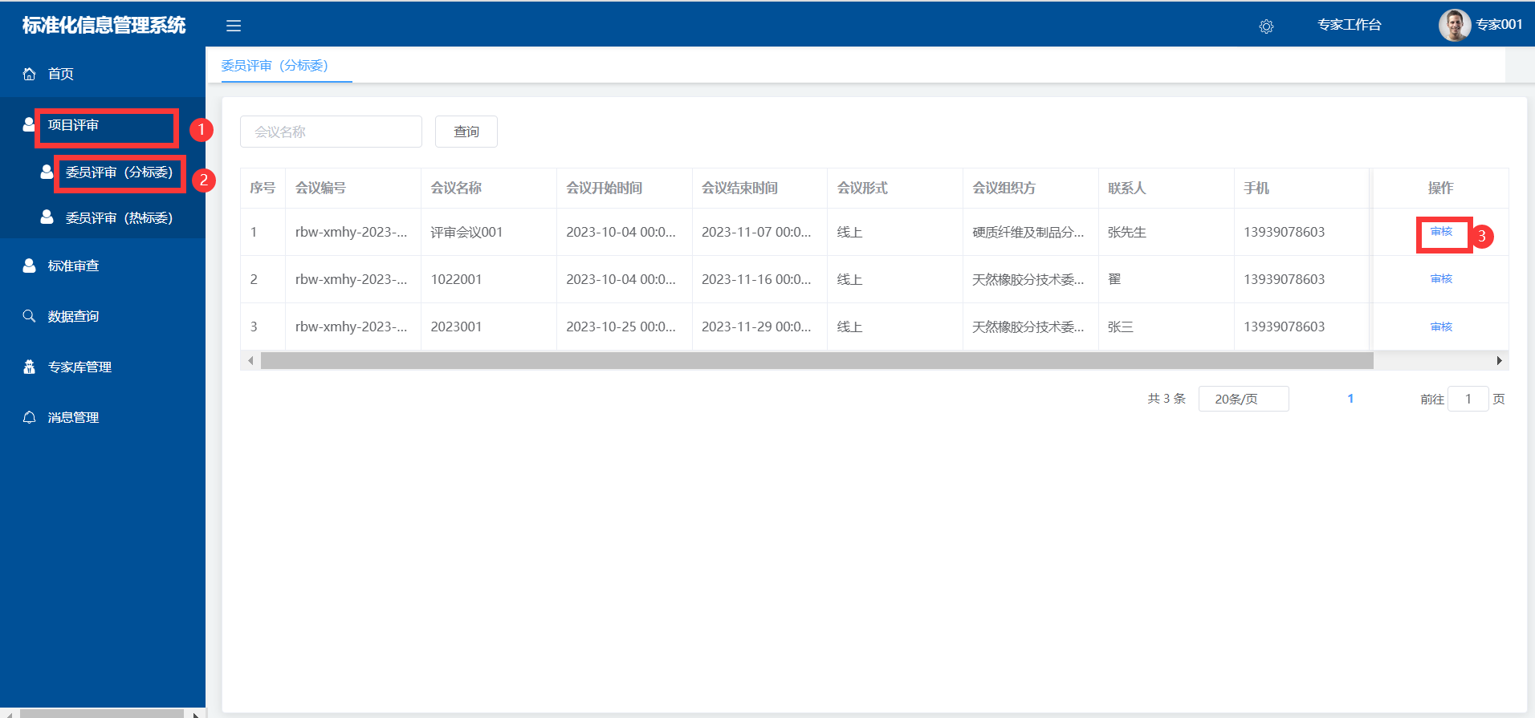
- 点击“审核”按钮，进入如下界面审核项目。
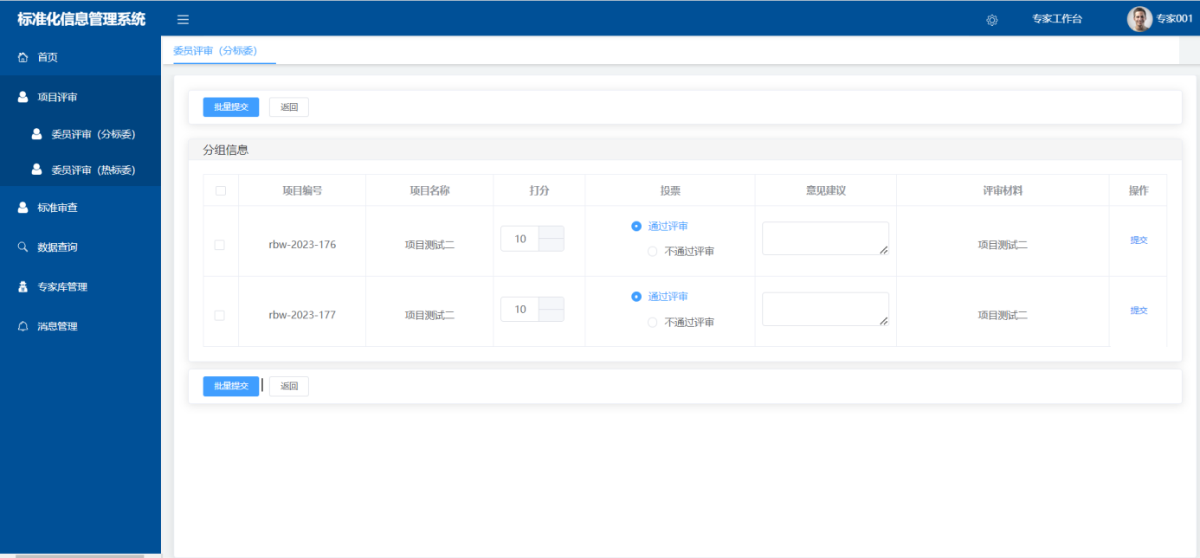
- 点击“提交”或“批量提交”对项目进行评审。
二、分标委管理员评审项目操作
- 使用【分标委管理员】账号登录系统依次打开“项目管理”->选择“评审项目”，如下图；
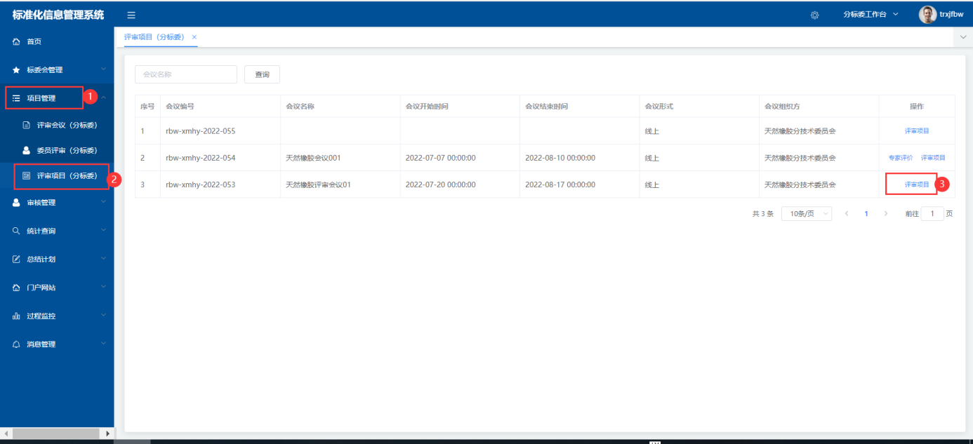

- 点击“评审项目”，进入待评审项目列表，选择“审核”进入项目审核页面。
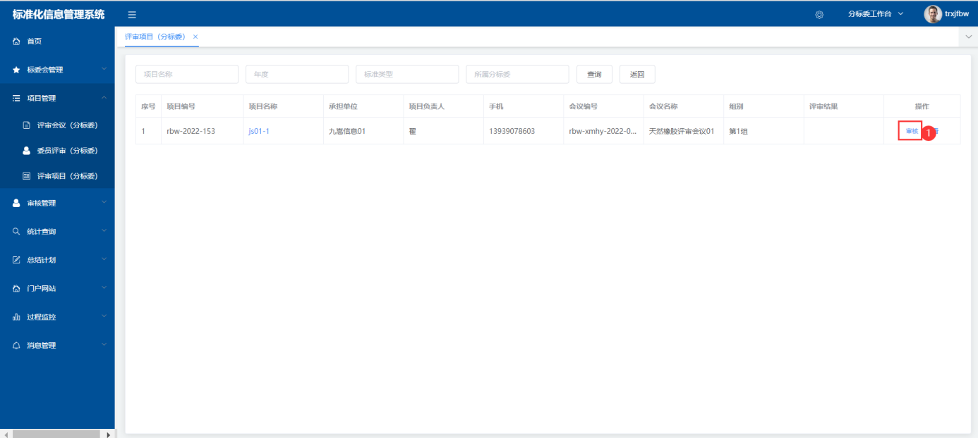

- 分标委管理员对当前项目进行审核，并决定是否进入热标委审核。
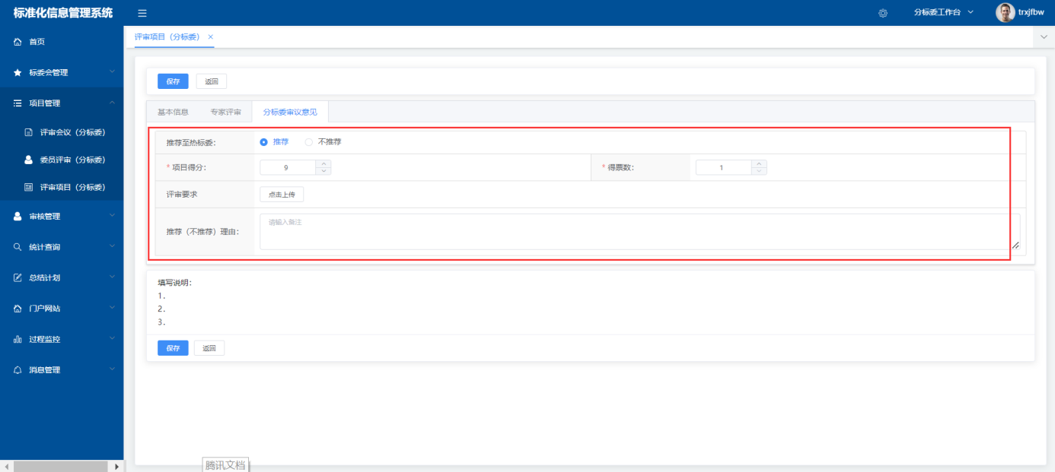

功能简介
- 操作说明：
- 分标委管理员创建评审会议；
- 参与评审会议的专家对项目进行评审；
- 分标委管理员对项目进行最终审核，通过将推送至热标委复审。
- 分标委管理员对参与的专家进行评价。
参考如下流程：
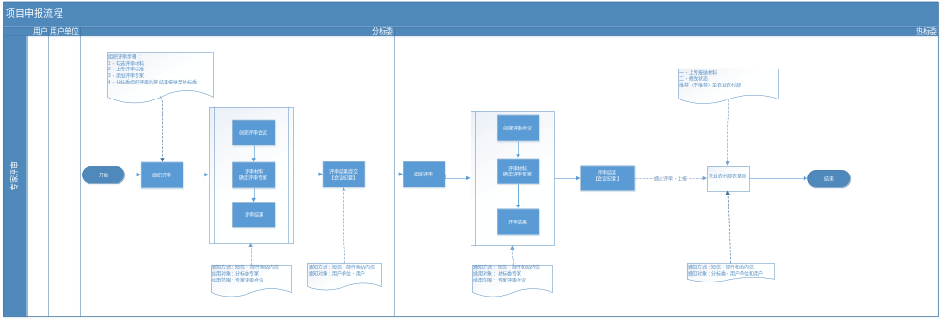
2、操作者：
分标委管理员
三、热标委管理员创建评审会议操作
- 使用【热标委管理员】账号登录系统依次打开“项目管理”->选择“评审会议”，如下图；
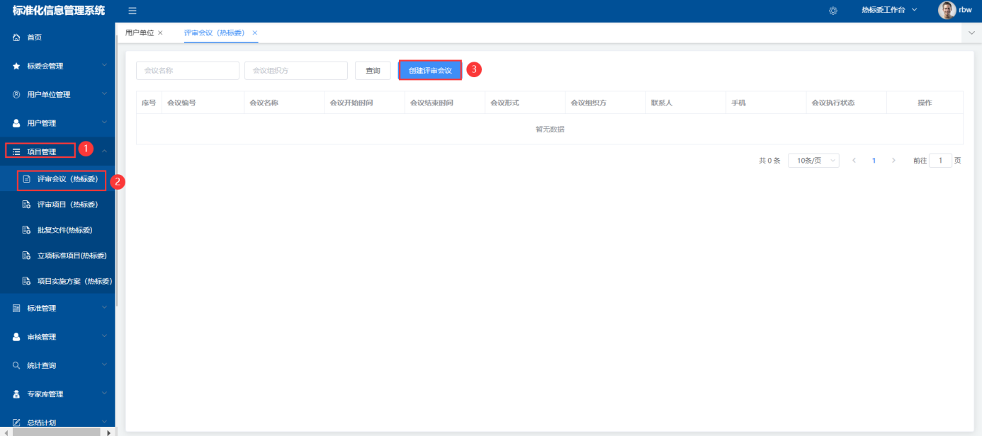

- 点击“创建评审会议”按钮，创建评审会议；
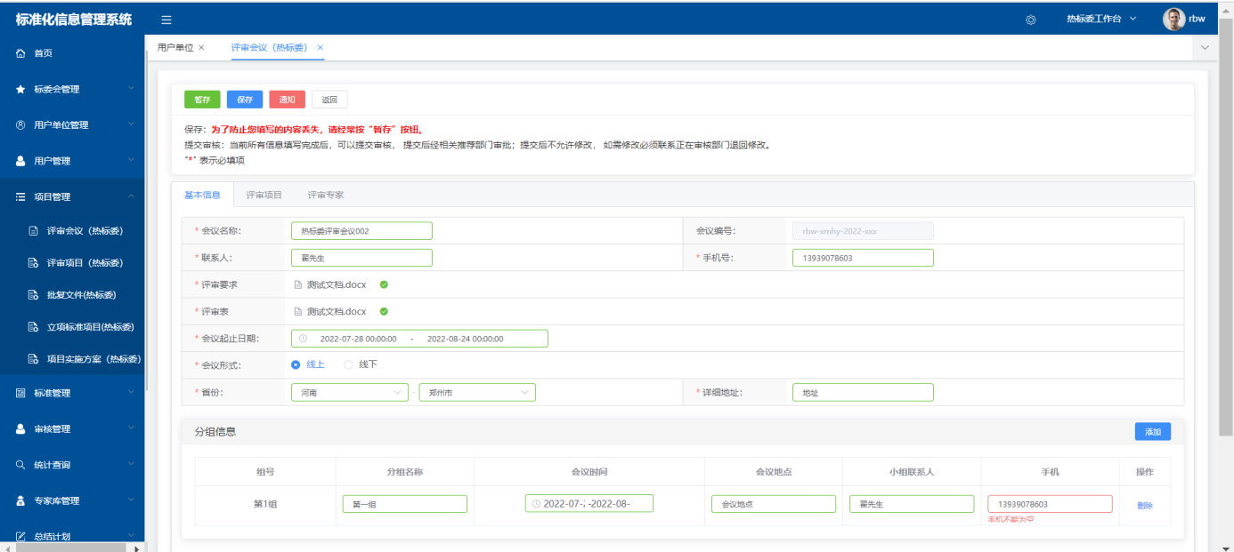

功能简介
- 操作说明：
- 线下：热标委组织专家选择项目进行项目评审；
- 线上：热标委管理员系统中选择专家、选择项目进行创建评审会议；
- 按钮说明：
暂存：不验证填写内容是否符合要求，保存当前信息；
保存：验证填写内容是否符合要求，保存当前信息；
3、操作者：
热标委管理员

四、热标委管理员评审项目操作
- 使用【热标委管理员】账号登录系统依次打开“项目管理”->选择“评审项目”，如下图；
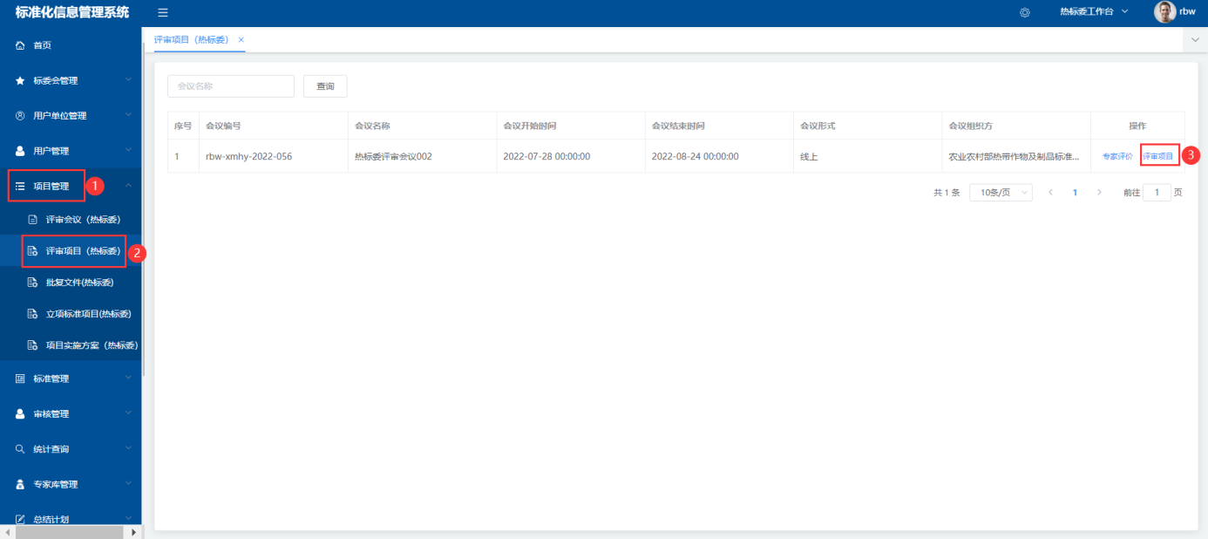

- 点击“评审项目”，进入待评审的项目列表
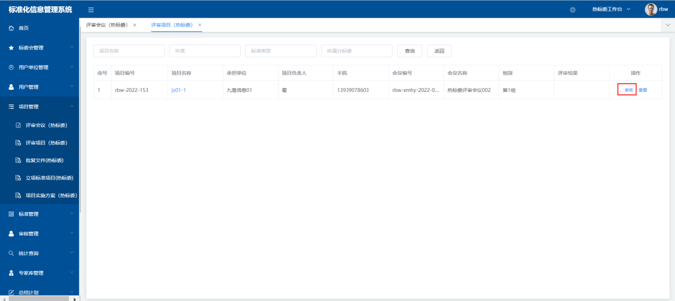

- 点击“审核”进入项目审核页面。
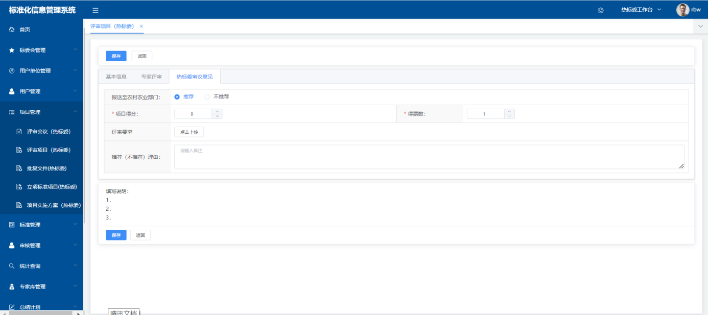

功能简介
- 操作说明:
- 热标委管理员创建评审会议；
- 参与评审会议的专家对项目进行评审；
- 热标委管理员对项目进行最终审核，通过将推荐至农业农村部。
- 热标委管理员对参与的专家进行评价
参考如下流程：
2、操作者：
热标委管理员

1.4.4 批复文件管理
- 使用【热标委管理员】账号登录系统依次打开“项目管理”->选择“新建文件立项目录”，如下图；
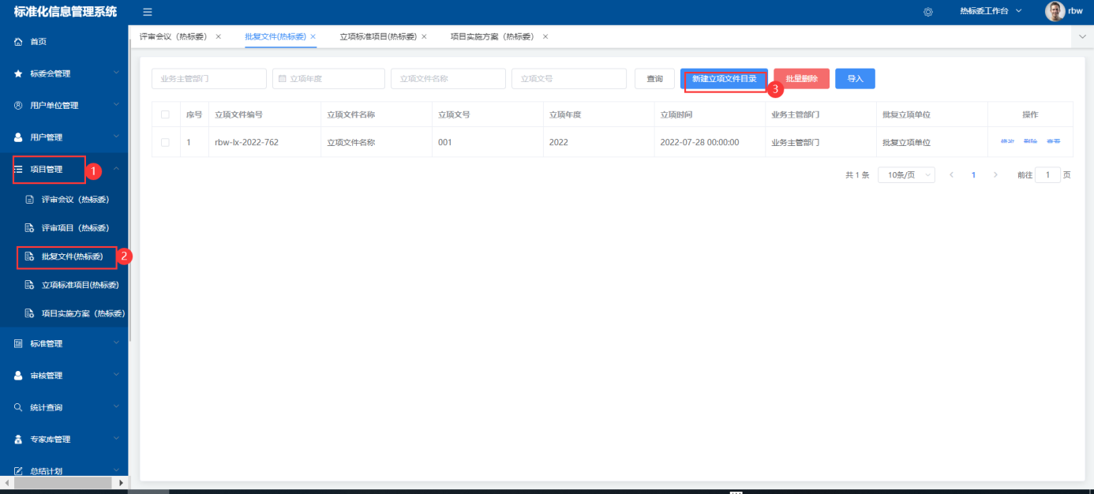

功能简介
- 操作说明:
热标委管理员创建批复文件目录。
2、操作者：
热标委管理员

1.4.5 立项标准项目管理
- 使用【热标委管理员】账号登录系统依次打开“项目管理”->选择“立项标准项目”，如下图；
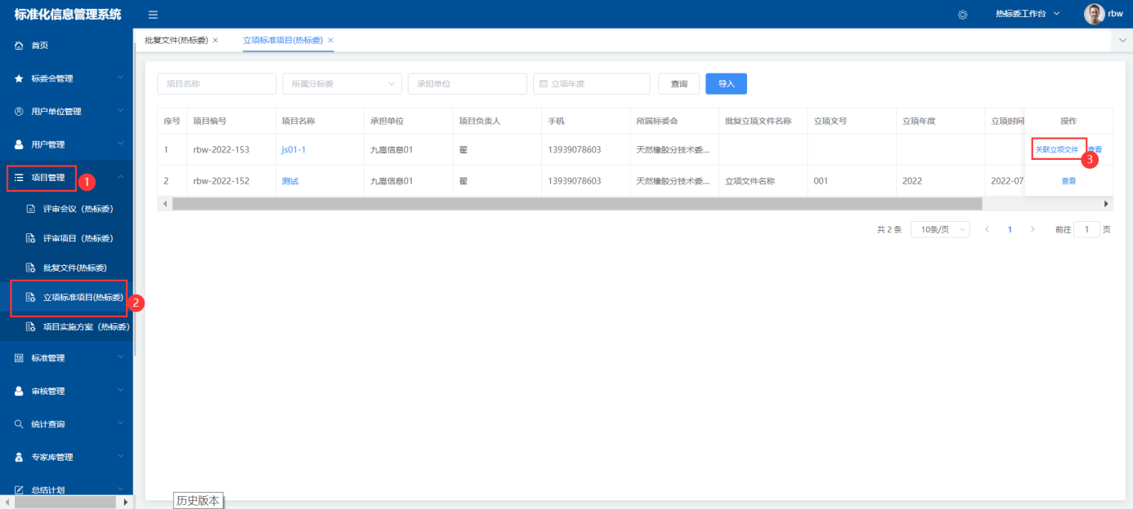
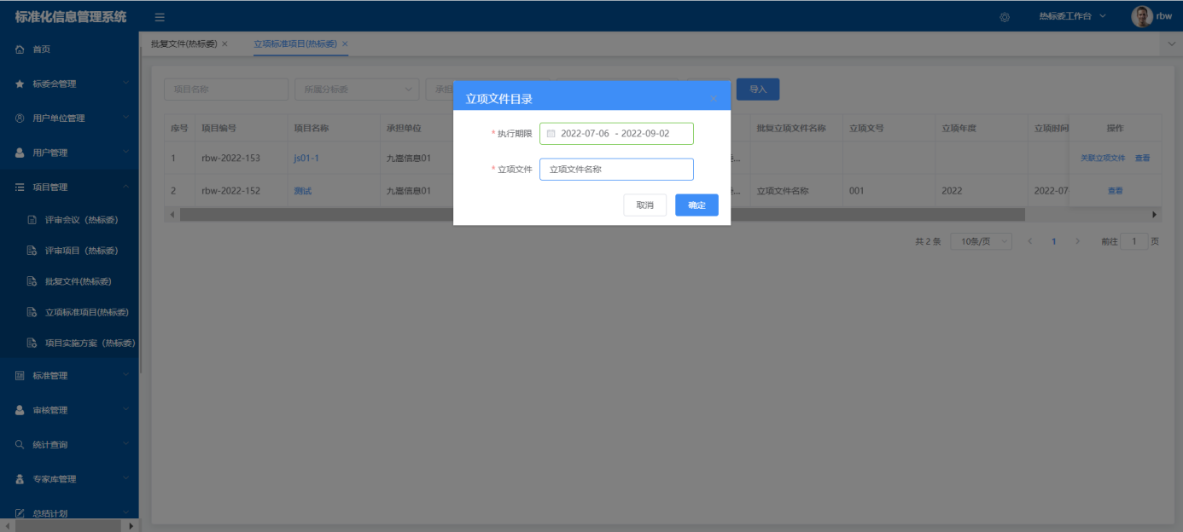

功能简介
- 操作说明
- 热标委管理员将批复文件目录与项目相关联；
- 将关联后的项目，点击“通知”按钮，将数据发送至用户单位确认。
- 用户单位负责认领，认领成功后进入项目实施方案；
2、操作者：
热标委管理员

1.4.6 用户单位认领项目
- 使用【用户单位管理员】账号登录系统依次打开“项目管理”->选择“用户单位认领项目”，如下图；
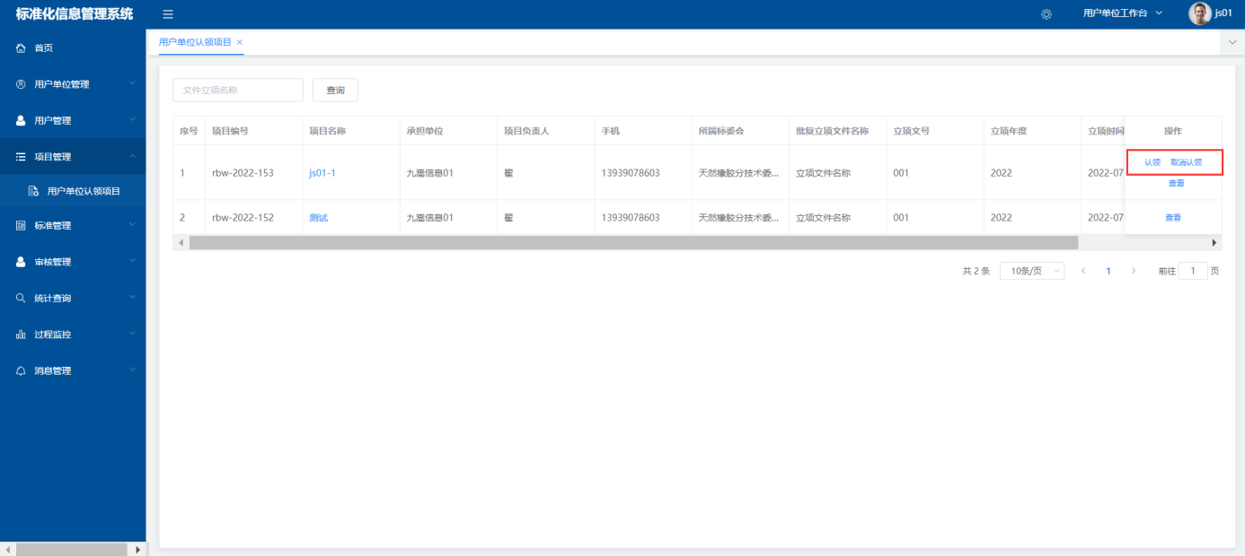

功能简介
- 操作说明
- 用户单位管理员确认该项目是否是该用户单位项目；
- 认领的项目，进入项目实施方案环节；
- 取消认领的项目，返回热标委管理员；
2、操作者：
用户单位管理员

